Technická specifikace

Název akce: III/00312 Kuří, most ev.č. 00312-2

Místo realizace akce : most na silnici č.III/00312 v km 3,301 přes Vinný potok v obci Kuří, okres Praha východ

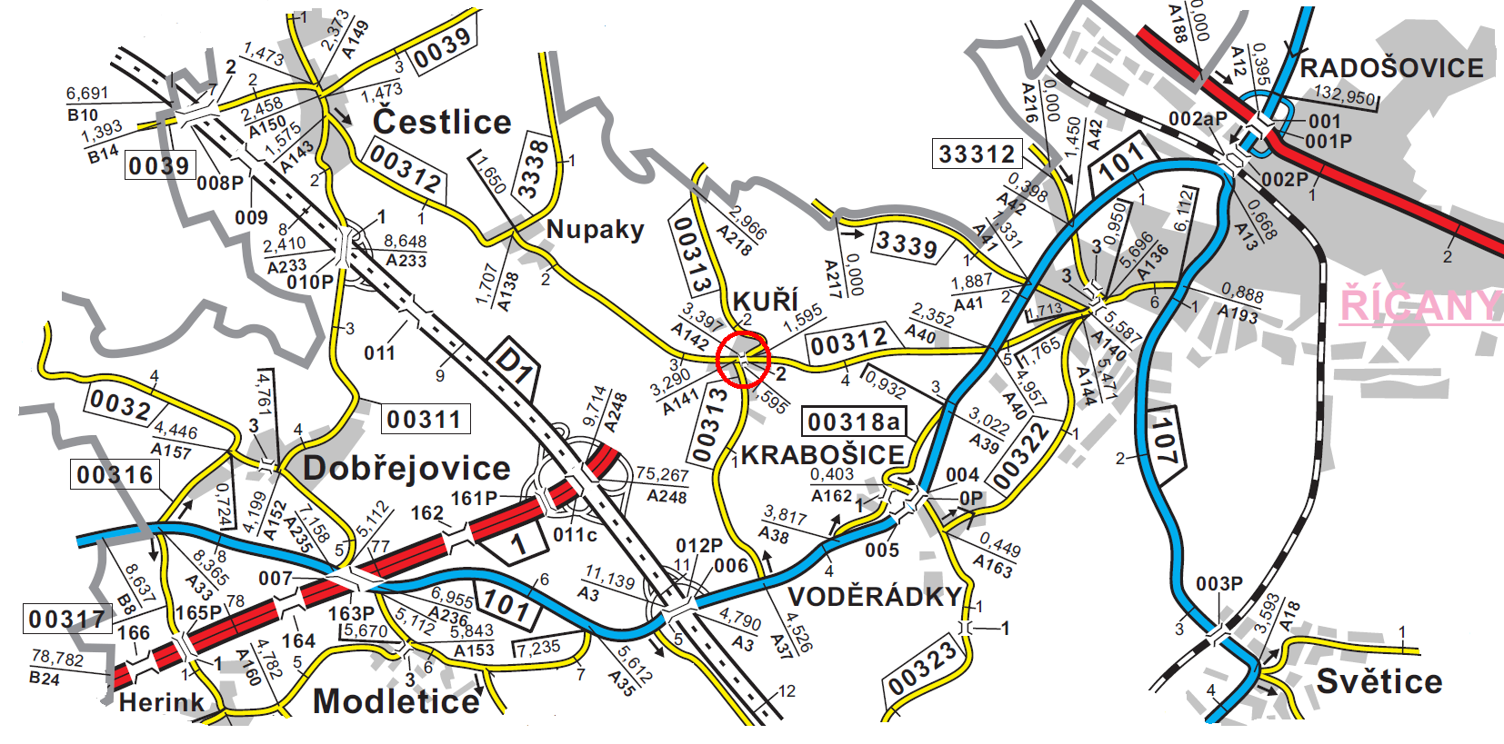

- Předmět akce:
Demolice stávajícího mostu, který je ve špatném stavebním stavu, a následná výstavba nového objektu.

Nový most je navržen jako monolitický železobetonový polorám se zajišťujícím mikropilotovým roštem pod základy, součástí je chodník na obou římsách mostu. Nová délka přemostění je 7,14 m, celková šířka 11,60 m. V rámci stavby budou provedeny i přeložky dotčených inženýrských sítí kolidujících s přestavbou mostu.

- Předpokládaná výše nákladů dle PDPS:
9.251 tis. Kč s DPH

- Specifikace rozhodujících stavebních objektů:
SO 001 Demolice stávajícího mostu
SO 101 Úprava komunikace
SO 170 Provizorní trasa pro pěší a cyklisty
SO 191 Dopravně inženýrská opatření
SO 201 Most ev.č. 00312-2
SO 301 Přeložka vodovodů 1.SČV
SO 302 Přeložka vodovodu Stavokomplet
SO 401 Přeložka sítí ČEZ Distribuce

- Termín realizace: dle SoD
Stavba: předpoklad zahájení v r. 2021
předpokládaná doba výstavby 7 měsíců

- Údaje o PDPS:
Projektant: SAGASTA s.r.o., Novodvorská 1010/14, 142 00 Praha 4, Ing. Dávid Kuczik Procházka

Kontakt :
Miroslav Dostál hlavní mostní technik KSÚS SK, mobil 778 532 514, email: miroslav.dostal@ksus.cz
Ing. Jiří Čapek, mostní technik oblast Kutná Hora, mobil 728 290 934, email: jiri.capek@ksus.cz

Zpracoval: Ing. Jiří Čapek Datum : 14.12.2020

Fotodokumentace:
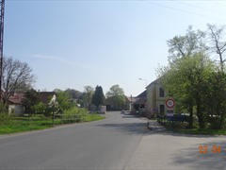 Pohled ve směru staničení

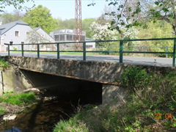 Pravá strana mostu

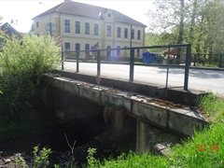 Levá strana mostu

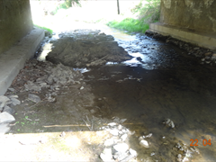 Pohled do mostního pole zprava

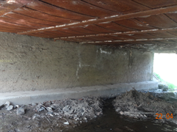 Pohled na opěru I

